Controla+
Diseño de interfaz — Indicador de conectividad y mensajes de red

AP4 · Módulo de Conectividad WiFi — Rol: Diseño
Responsable: Francisco Díaz — Equipo: X
Asignatura: Programación de Dispositivos Móviles — UAPA

1. Objetivo del diseño
Que el usuario de Controla+ entienda de un vistazo si la aplicación tiene o no conexión a Internet, y que, al perderla, reciba un mensaje amigable que le dé tranquilidad: sus movimientos no se pierden, se guardan en el dispositivo y se sincronizan solos al volver la conexión. El diseño reutiliza el estilo actual de Controla+ (línea gráfica Cyber: fondo grafito, acentos en cian y azul, tarjetas oscuras y tipografía tecnológica de alto contraste), de modo que el indicador se sienta parte de la app y no un parche.

2. Componentes visuales

2.1 Píldora de estado (siempre visible)
En la barra superior, junto al nombre de la app, se coloca una píldora oscura con borde sutil, un punto de color y una etiqueta: punto cian con el texto ONLINE cuando hay conexión, y punto rojo coral con el texto OFFLINE cuando no la hay. Al usar color + texto (y no solo color), el estado es comprensible también para personas con daltonismo. La píldora está siempre visible en todas las pantallas.

2.2 Banner de modo offline (contextual)
Al perder la conexión, debajo de la barra superior se despliega un banner rojo oscuro con barra lateral coral, fijo mientras dure la desconexión, con el título "Sin conexión a Internet" y el mensaje amigable acordado. No bloquea la app: el usuario puede seguir registrando movimientos.

2.3 Etiqueta "Pendiente de sincronizar" (por movimiento)
Cada movimiento creado sin conexión muestra en su tarjeta una etiqueta ámbar "⏳ Pendiente de sincronizar", para que el usuario sepa qué datos están solo en su teléfono. La etiqueta desaparece cuando el registro llega al servidor.

2.4 Avisos de reconexión (temporales)
Al volver la conexión aparecen dos avisos breves: un banner cian "Conexión restablecida" durante 3 segundos, y un toast oscuro con borde cian que confirma la sincronización con la cantidad de movimientos enviados.

3. Pantallas propuestas
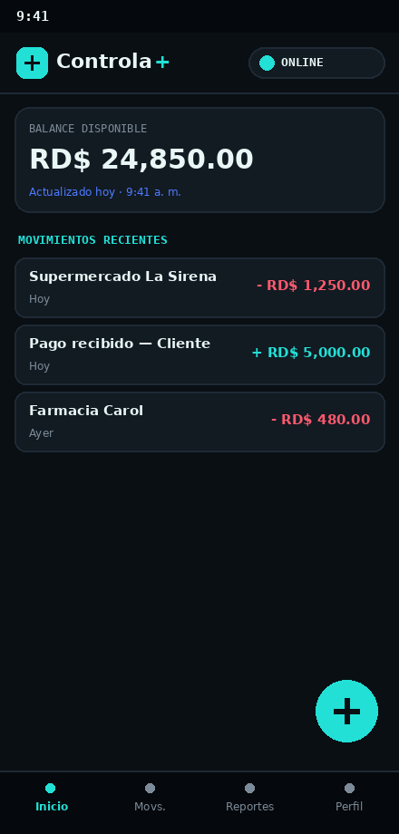
Pantalla A. Estado normal con conexión: píldora ONLINE (punto cian) sobre fondo grafito.

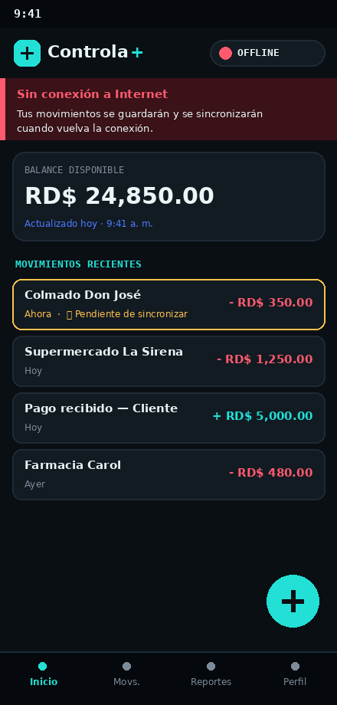
Pantalla B. Sin conexión: píldora OFFLINE, banner rojo con el mensaje amigable y movimiento nuevo marcado como pendiente de sincronizar.

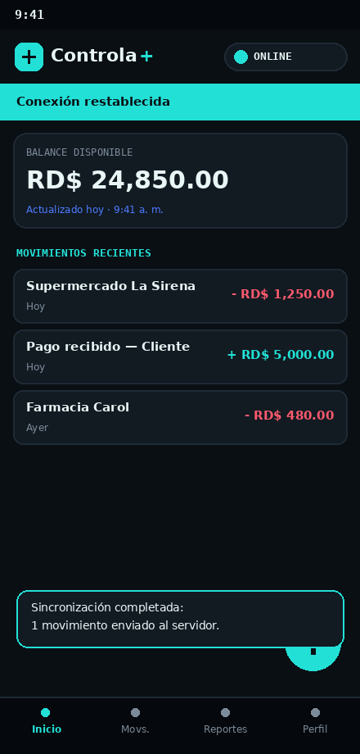
Pantalla C. Reconexión: banner cian temporal y toast de confirmación de sincronización.

4. Catálogo de mensajes
Textos exactos que utilizará la aplicación, redactados en tono cercano y sin tecnicismos:
Situación | Componente | Mensaje
Con conexión | Píldora de estado | 🟢 ONLINE
Sin conexión | Píldora de estado | 🔴 OFFLINE
Se pierde la conexión | Banner rojo (fijo) | Sin conexión a Internet. Tus movimientos se guardarán y se sincronizarán cuando vuelva la conexión.
Guardar un movimiento sin conexión | Toast oscuro | Movimiento guardado en tu teléfono. Se enviará automáticamente al reconectar.
Movimiento creado offline | Etiqueta en la tarjeta | ⏳ Pendiente de sincronizar
Vuelve la conexión | Banner verde (3 s) | Conexión restablecida
Sincronización exitosa | Toast con borde cian | Sincronización completada: N movimiento(s) enviado(s) al servidor.
Fallo al sincronizar | Toast ámbar | Volvió la conexión, pero algunos movimientos no se enviaron. Lo intentaremos de nuevo en unos momentos.

5. Especificaciones de estilo (guía para desarrollo)
Elemento | Especificación
Paleta de marca (línea Cyber) | Cian #22E0D6 · Azul #4C7BFF · Grafito #0A0F14 · Hielo #E8F6F5
Fondo de la app / barra superior | Grafito #0A0F14 · texto en Hielo #E8F6F5 · logo cian con cruz grafito
Tarjetas | Fondo #121A22 · borde #1E2A35 · esquinas 12–16 px
Punto/estado online | Cian #22E0D6
Punto/estado offline y banner | Punto rojo coral #FF5A6E · banner fondo #3A1218 con barra lateral #FF5A6E · título en coral, texto en Hielo
Etiqueta pendiente | Texto y borde de tarjeta en ámbar #FFC24B, 12 px
Banner reconexión | Fondo cian #22E0D6 · texto grafito #0A0F14 · visible 3 s
Toast | Fondo #121A22 · borde cian 2 px · esquinas 14 px · duración 4 s · posición inferior
Píldora de estado | Fondo #121A22 · borde #1E2A35 · punto 16 px + etiqueta monoespaciada 13 px en Hielo
Acentos secundarios | Azul #4C7BFF para metadatos y enlaces; encabezados de sección en cian monoespaciado
Comportamiento | El modo offline nunca bloquea la app; el usuario sigue registrando y consultando sus movimientos locales.
Estos componentes corresponden en el código a NetworkStatusComponent (píldora y banners) y a los toasts del OfflineStorageService/SyncService ya implementados en el módulo de conectividad.

